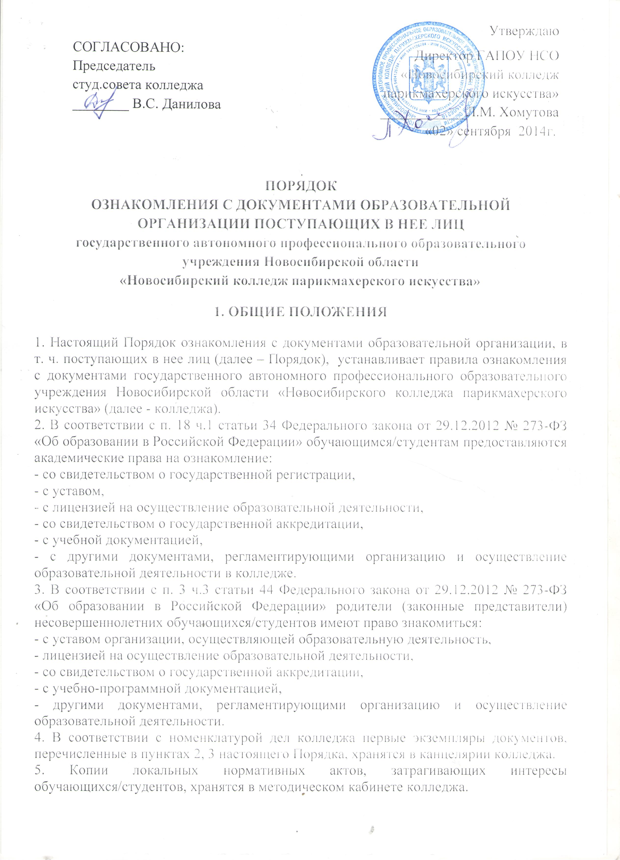
6. Сканированные копии всех правоустанавливающих документов, локальные нормативные акты образовательной организации, учебно-программная документация и другие документы, регламентирующие организацию и осуществление образовательной деятельности размещаются на официальном сайте колледжа (адрес сайта nkpinso.ru).
7. Ознакомление с документами образовательной организации, перечисленными в пунктах 2, 3 настоящего Порядка, происходит при приёме граждан на обучение в колледж. Факт ознакомления с документами образовательной организации родители (законные представители) несовершеннолетних обучающихся/студентов отражают в заявлении о приёме на обучение под подпись.
8. При приёме на работу в образовательную организацию работодатель обязан ознакомить работника до подписания трудового договора со следующими локальными нормативными актами, непосредственно связанными с его трудовой деятельностью (ч. 3 ст. 68 ТК РФ):
- должностная инструкция;
- правила внутреннего трудового распорядка (ч. 3 ст. 68 ТК РФ);
- коллективный договор;
- положение об оплате труда (ст. 135 ТК РФ);
- правила и инструкция по охране труда (ст. 212 ТК РФ);
- правила хранения и использования персональных данных работников (ст. 87 ТК РФ);
- иные локальные нормативные акты, непосредственно связанные с трудовой деятельностью принимаемого на работу.
Факт ознакомления работника, принимаемого в колледж на работу, с документами образовательной организации должен быть письменно подтверждён под подпись принимаемого на работу.

Настоящее Положение рассмотрено и принято на заседании педагогического совета ГАПОУ НСО «Новосибирский колледж парикмахерского искусства», протокол № 1 от «29» августа 2014 г.

